**Имена:**  Моника Митрева, Кристиан Иванов **ФН:** 62522, 0MI0600137 **Начална година:** 2022 **Програма:** бакалавър (СИ) **Курс: 3** **Тема: Генериране на разписание Дата: 2022-06-27 Предмет: w20prj_SI _final Имейл:** [**monnica.m88@gmail.com**](mailto:monnica.m88@gmail.com)**,** [**kfivanov24@gmail.com**](mailto:kfivanov24@gmail.com)

**преподавател:** доц. д-р Милен Петров

**Тази документация реферира създадената draft1 версия на проекта. Ще бъде модифицирана за финалната версия.**

# Тема: 9.3. ГЕНЕРИРАНЕ НА РАЗПИСАНИЕ

## 1. Условие

## Цялостно разписание на предстоящи/минали презентации.

## Лично разписание – според проявен “интерес” – ще присъствам, няма да присъствам.

## Преподавателите могат да създават графици, а студентите да се записват в тях.

## Разпечатване на разписанието – експортиране към PDF.

## 2. Въведение

Платформата представлява систематизирана мини-система за разписания, която ще съхранява информацията за предстоящи графици на защитите на реферати и проекти за дисциплината WEB технологии.

Целта е записването и провеждането на презентации да бъде по-лесно и ефективно както за студентите, така и за преподавателя. В нея лекторът ще може да създава график за защита, а студентите да се записват в избран от тях часови диапазон, според предоставените. Също така потребителите ще имат възможността да преглеждат нагледно информацията за всичките им предстоящи/минали защити.

## 3. Теория

В системата има два вида потребители – преподавател и студент. Всеки потребител трябва да влезе в системата преди да извършва последващи действия. Лекторът ще може да създава графици, като за тях въведе необходимата информация: име, дата, начален час, краен час и времеви интервал на презентиране. Системата ще съставя съответното разписание по подадените данни, като автоматично изчислява часовите слотове и студентите ще могат да се записват в избран от тях интервал от време. Освен това, преподавателят ще има възможност да качва и изтегля цялата информация за даден график под формата на CSV файлове, а студентите и лектора също така могат да изтеглят даден график и под формата на PDF документ. При качването на CSV график, лекторът ще може да качи и присъствията на студентите.

Например, ако студенти, които са екип от трима човека и ще презентират проект по WEB технологии, са записали в графика, в колоната „ФН на участници“, че ще присъстват и тримата, но на защитата отидат само двама, тогава лекторът, при качване на CSV график, ще може да отбележи в последната колона само тези от тях, които реално са били на защитата.

## 4. Използвани технологии

Страниците са изградени и стилизирани с помощта на CSS, HTML и JavaScript. За сървърната част е използван PHP. Данните за потребителите и графиците се запазват в база данни, достъпна чрез MyPHPAdmin, която е в .sql формат. Кодът е написан с помощта на Visual Code, както и Notepad++.

## 5. Инсталация и настройки

За да може да се достъпи платформата, трябва предварително да се инсталира XAMPP локално на устройството, от което ще се използва. Чрез него може да се стартира Apache server и SQL базата от данни (MariaDB). Файловете на проекта трябва да се намират в **htdocs** папката на XAMPP. За да се стартира системата, трябва първо да се зареди в MyPHPAdmin базата данни на проекта, а след да се използва localhost адреса в браузера, с порт 80.

Например: **localhost/62522_0MI0600137_exam_draft1/project/html/login.html –** този адрес, изписан така в браузера, пренасочва директно към страницата на вход на платформата.

## 6. Кратко ръководство на потребителя

**6.1. Регистрация**

Във формата за регистрация потребителят създава своя профил в системата. За целта той трябва да въведе коректни данни във всички полета, след което да натисне бутона „Регистрирай ме“. Ако потребителят вече има създаден акаунт, може да пристъпи към влизане в системата чрез избиране на връзката „Вход в съществуващ акаунт“.

**6.2. Вход**

За да влезе в своя профил, потребителят трябва да въведете факултетния си номер и парола и да натисне бутона „Вписване“. Ако с въведените данни няма асоцииран създаден профил, може да избере опцията „Нямате регистрация? Регистрирайте се!“, която ще го препрати към формата за регистрация, откъдето може да си създаде акаунт.

 **6.3. Профил**

Всеки потребител има профил, в който се изписва информация за него – двете му имена и описание. По подразбиране описанието за всеки потребител е „Софтуерно инженерство, III курс“. Ако потребител иска да промени своето описание може да го направи чрез бутона „Редактирай описание“.

След натискането на бутона „Редактирай описанието“, на потребителя се появява поле, в което да запише новото си описание, а след това да го запази чрез натискане на бутона „Запази описанието“.

**6.4. Създаване на график**

За да се създаде график, той трябва да се попълни с необходимата информация и да се натисне бутона “Създай график“. Потребителят може да излезе от системата, избирайки бутона „Изход“ от навигационното меню, да се върне назад чрез бутона „Назад“, в случай, че реши, че не желае да създаде съответния график или да се пренасочи към началната страница с бутона „Начало“. Полето с име „Потребител“, разположено горе вляво на екрана извежда името на текущия потребител, влязъл в системата.

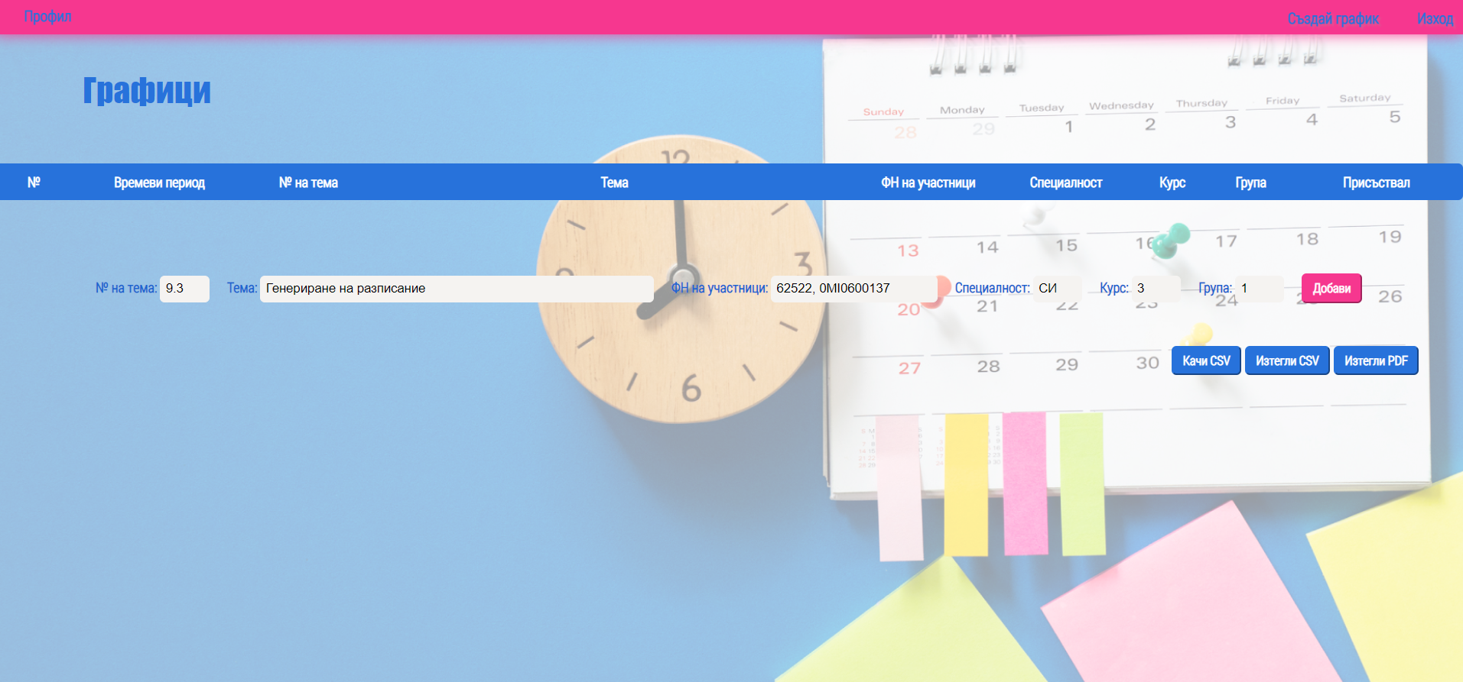**6.5. Графици**

В „Графици“ е представено разписанието по часове за предстоящата презентация. Всеки потребител може да се запише за представяне в избрания от него час като попълни полетата с необходимата информация и натисне бутона „Добави“.

Чрез бутона “Изтегли PDF” ще се генерира и изтегли .pdf документ на дадена таблица; чрез бутона „Изтегли CSV“ ще се генерира и изтегли .csv файл с данните от дадената таблица, а чрез бутона “Качи CSV” на потребителя се дава възможност да качи .csv файл с необходимата информация за графика.

## 7. Примерни данни

Базата данни трябва да се създаде от файлът **62522_0MI0600137_exam_draft1/project/sql/project_db.sql**, като предварително в системата MyPHPAdmin се създаде база от данни със същото име, като това на файла с разширение .sql и след това данните за таблиците се импортват в системата.

Когато потребител се регистрира, той има право да избере какъв тип акаунт да използва – преподавателски или студентски, като двата се различават основно по разрешения им достъп до различните функционалности.

## 8. Описание на програмния код

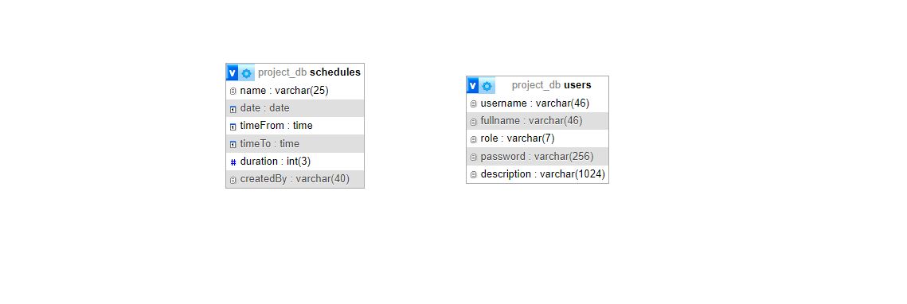 Базата данни е представена под формата на таблици, в които се съдържат данните за потребителите и графиците. Таблиците може да се видят на фигурата долу:

Проектът се съдържа в директорията **62522_0MI0600137_exam_draft1/project/,** където се намират всички файлове за системата, разположени в отделни поддиректории – **html/, css/, js/, php/, sql/, img/**. В **html/** се съдържат html файловете на платформата:

* registration.html
* login.html
* home.html
* profile.html
* createSchedule.html

В **js/** се намират JavaScript файловете, които са:

* login.js
* registration.js
* home.js
* profile.js
* createSchedule.js

В **php/** са PHP файловете:

* DB.php
* login.php
* createSchedule.php
* getSchedules.php
* register_user.php
* check_user.php
* get_bio.php

В **sql/** се намира файлът project_db.sql, чрез който се съставя базата данни. В **css/** се намират css файловете:

* reset_styles.css
* styles_login.css
* styles_profile.css
* styles_registration.css
* styles_homePage.css
* styles_createSchedule.css

A в **img/** се намират изображенията, които използваме – logo.png, main_background.jpg и main_background_1.png.

## 9. Приноси на студента, ограничения и възможности за бъдещо разширение

Системата може да се надгради като се добавят още функционалности в менюто за разписание на съответния график, като например се добави колони „Преминал“, „Оценка“, „Закъснение със (минути)“, „Коментари“ и други, в които да се отбелязват съответно дали студента вече е представил своята презентация, за могат другите студенти да се ориентират по графика, каква е оценката му след представянето, дали има закъснение от обявените времеви слотове за презентиране и с колко като минути, както и възможност за добавяне на коментар, чрез която студенти или преподавателя да изпрати някаква нотификация за евентуални промени.

Освен това, платформата може да модифицира така, че да може да се интегрира успешно с вече използваната в курса по WEB технологии система – Puffin, като след избиране на тема за реферат, студентите да могат да се запишат в графика за защита на платформата, а не в google таблица, както до сега. (нямаме нищо против google таблиците :D)

## 10. Какво научих

Разширихме доста знанията си относно PHP, JavaScript и CSS. Успяхме да създадем проект с доста функционалности, които преди да започнем не си представяхме как могат да бъдат направени. Също така се научихме по-лесно да правим debugging на кода си (за съжаление с много опит ☹), както и да четем и анализиране грешките, които ни дава браузера в своята конзола (отново благодарение на много горчив опит) и също да използваме developer tools на браузерите повече. (станахме едно цяло с тях, вече сме неразделни 😊)

## 11. Използвани източници

[1] W3Schools, "W3Schools Spaces", последно модифициран June 07 2023, [https://www.w3schools.com], последно посетен на 2023-06-26.

(доста са линковете от тези страница, използвана е главно за уточняване на синтаксиса относно CSS и JavaScript)

[2] Java3Point, "Creating MySQL Database with XAMPP", [https://www.javatpoint.com/creating-mysql-database-with-xampp], последно посетен на 2023-06-20.

[3] StackOverflow, "How to make javascript fetch synchronous?", публикуван June 24 2017, [https://stackoverflow.com/questions/44735669/how-to-make-javascript-fetch-synchronous], последно посетен на 2023-06-25.

[4] Rob Hedgpeth, "Developer Quickstart: PHP Data Objects and MariaDB", публикуван Feb 21 2022, [https://mariadb.com/resources/blog/developer-quickstart-php-data-objects-and-mariadb/], последно посетен на 2023-06-26.

[5] StackOverflow, "Is there any way to make Javascript work in DOMPDF-generated PDFs?", публикуван April 04 2017, [https://stackoverflow.com/questions/43219013/is-there-any-way-to-make-javascript-work-in-dompdf-generated-pdfs], последно посетен на 2023-06-25.

[6] CodexWorld, " Import and Export CSV File using PHP and MySQL", публикуван Feb 19 2019, [https://www.codexworld.com/import-export-csv-file-data-using-php-mysql/], последно посетен на 2023-06-25.

[7] "Курс по WEB технологии 2022/23 г. (летен семестър)" в Moodle, 20 издание, публикуван Feb 2023, последно посетен на: 2023-06-27.

[8] Милен Петров, "Шаблон за документация на изпитен проект (w19ed)", 20 издание, публикуван May 2023, Курс по WEB технологии, 2022/23 г. (летен семестър), последно посетен на: 2023-06-27.

[9] (Туториъли на индийци в YouTube – за съжаление, не мина без тях ☹)

Предал (подпис): ………………………….

/0MI0600137, Кристиан Иванов, СИ, 1/

……………………………

/62522, Моника Митрева, СИ, 1/

Приел (подпис): ………………………….

/доц. д-р. Милен Петров/